FORMULARZ OFERTOWY

LP. | Nazwa | Zaproponowany  Asortyment  (pełna nazwa handlowa) | J.m. | Ilość | Cena jedn.  netto | Wartość  netto | Wartość VAT | Wartość brutto
Zadanie nr 1
1 | Bateria SAFT LSH14 3,6V lub równoważna  - kod producenta: LSH14  - pojemność: 5800mAh  - napięcie: 3,6V  - bateria bezwzględnie musi spełniać poniższe wymiary  - data przydatności do użycia: minimum 2026 rok |  | szt. | 600
2 | Bateria SAFT LS 14500 lub równoważna  - kod producenta LS14250  - napięcie 3,6V  - pojemność 2600mAh  - bateria bezwzględnie musi spełniać poniższe wymiary  - data przydatności do użycia: minimum 2026 rok  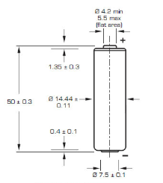 |  | szt. | 2
3 | Bateria SAFT LS 14250 3,6V  - kod producenta: LS14250  - pojemność: 1200mAh  - napięcie: 3,6V  - bateria bezwzględnie musi spełniać poniższe wymiary  - data przydatności do użycia: minimum 2026 rok  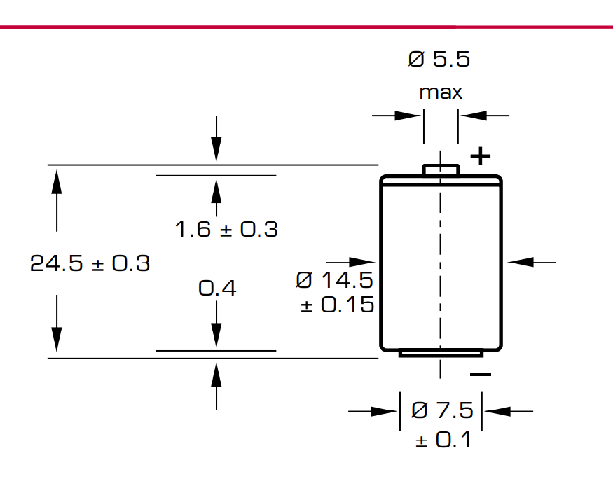 |  | szt. | 70
Łączna wartość oferty:

LP. | Nazwa | Zaproponowany  Asortyment  (pełna nazwa handlowa) | J.m. | Ilość | Cena jedn.  netto | Wartość  netto | Wartość VAT | Wartość brutto
Zadanie nr 2
1 | Bateria LR6 1,5V:  - Bateria alkaliczna;  - Napięcie znamionowe: 1,5 V;  - Rozmiar IEC: LR6;  - Rozmiar ANSI: AA;  - Stosowana jest do zasilania urządzeń przenośnych;  - Data przydatności do użycia: minimum 2028 rok. |  | szt. | 1000
2 | Bateria Alkaliczna 6Lr61  - Napięcie: 9V;  - Rodzaj baterii: 6LR61;  - Bateria ogólnego stosowania;  - Data przydatności do użycia: minimum 2028 rok |  | szt. | 50
Łączna wartość oferty:

Nazwa firmy………………………………………. |  | Imię i Nazwisko
Adres………..………………………………….… |  | Stanowisko/ funkcja
NIP/Regon/KRS/CEiDG…………………………. |  | Data i podpis
Telefon kontaktowy:……………………………… |  | Pieczęć
Email:…………………………………………….

